Začleňování dětí a mládeže s omezenými příležitostmi v DDM Praha 2
Probíhá prostřednictvím dlouhodobé práce s dětmi se sociálním znevýhodněním (diskriminace z hlediska etnicity) a finančním znevýhodněním (nízká životní úroveň), a to ve spolupráci s Městskou částí Praha 2, oddělením OSPOD. Výběr dětí a zhodnocení jejich situace probíhá ve spolupráci OSPOD se školskými zařízeními z MČ Praha 2 (základní školy, praktická škola, Dům děti a mládeže). Všechny školy v MČ Praha 2 jsou zapojeny do týmu Systému včasné intervence Prahy 2.
Dlouhodobá péče o tyto děti a mládež zahrnuje:
- organizaci pobytových a příměstských táborů pro děti a mládež s omezenými příležitostmi
- podporu účasti na táborech pro širokou veřejnost
- podporu začleňování dětí do pravidelných aktivit DDM Praha 2
- podporu účasti na spontánním zájmovém vzdělávání

Ad 1 - Zajištěním kvalitního programu v době letních prázdnin umožňujeme dětem trávit smysluplně svůj volný čas, jehož cílem je naučit děti novým dovednostem v táborových a dalších zájmových činnostech, posílit jejich fyzickou i psychickou zdatnost, získat nové zkušenosti a dovednosti včetně klíčových kompetencí. Na táborech je pro účastníky zajištěn kvalitní a bohatý program – sportovní a výtvarné činnosti, pohybové hry, hry v přírodě, návštěvy kulturních akcí a památek, výlety, týmové činnosti, beseda s pracovníky Městské policie Praha 2, kteří mají zkušenosti s realizací preventivních aktivit zaměřených na zvyšování právního vědomí dětí ve školním věku a jsou také zapojeni do týmu Systému včasné intervence MČ Prahy 2 a mnohé jiné.
Ad 2 – Po absolvování pobytu na táborech pro děti s omezenými příležitostmi s dětmi dále pracujeme - další roky začleňujeme tyto děti do táborů pro širokou veřejnost. Účast dětí s omezenými příležitostmi na běžných táborech umožňuje jednak finanční podpora ze strany MČ Praha 2, ale také ze strany dětí znalost táborového prostředí a táborových pracovníků a již získané táborové dovednosti a zkušenosti.
Ad 3 - Ze strany OSPOD nebo školy a v průběhu táborů jsou tyto děti průběžně podporovány a motivovány i k účasti na dalších pravidelných aktivitách DDM v průběhu školního roku. DDM Praha 2 umožňuje a podporuje účast dětí na pravidelných činnostech, tj. zájmových kroužcích, a to prostřednictvím poskytování slevy na úplatě za zájmové vzdělávání pro sociálně a finančně znevýhodněné.
Ad 4 - Účast dětí v letních táborech zvyšuje zájem dětí o návštěvu spontánních volnočasových aktivit Domu dětí a mládeže v průběhu školního roku, což výrazně přispívá k jejich resocializaci a snížení rizika ohrožení dětí sociálně patologickými jevy. Většina dětí, které se zúčastňují letních táborů, jsou také klienty našich volnočasových klubů (Otevřený klub Síť na Slezské ulici a Klub Vyšehrad ve Stanici techniků, ve Vratislavově ulici) anebo se klienty po táborech záhy stávají. Oba kluby nabízí klientům bezpečné a příjemné prostředí. Jsou vybaveny z grantu HMP (Nintendo Wii, počítače, internet, šipky, kuželky, fotbálek, ping pong, deskové hry atd.) Je zde možnost doučování, pomoc s referáty do škol, včetně vytištění. Oba kluby pořádají každý měsíc cca 5 akcí pro klienty – výtvarné dílny, různé soutěže a turnaje. K dispozici mají samozřejmě dle možností i další volné místnosti DDM (aulu, hřiště, volnou klubovnu, kuchyňku). V klubech pracují interní a externí pracovníci, především studenti pedagogických a sociálních škol, kteří také prochází odborným školením v rámci DDM Praha 2. Pro děti je účast na programu klubu zdarma. Kluby jsou otevřeny ve školní rok, každý všední den.

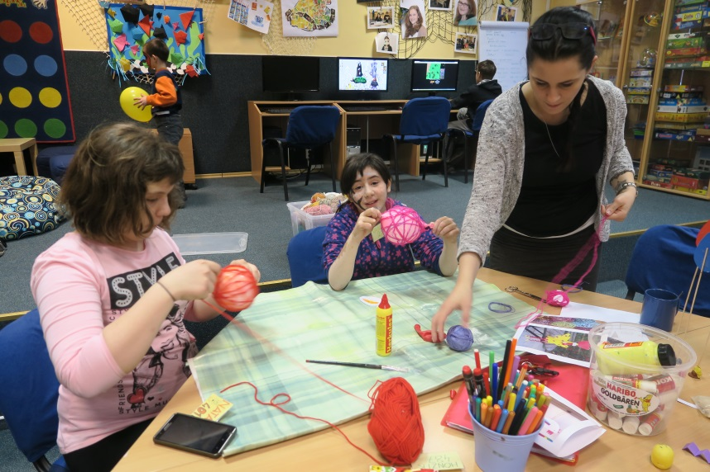
Fotografie z činnosti volnočasových klubů:

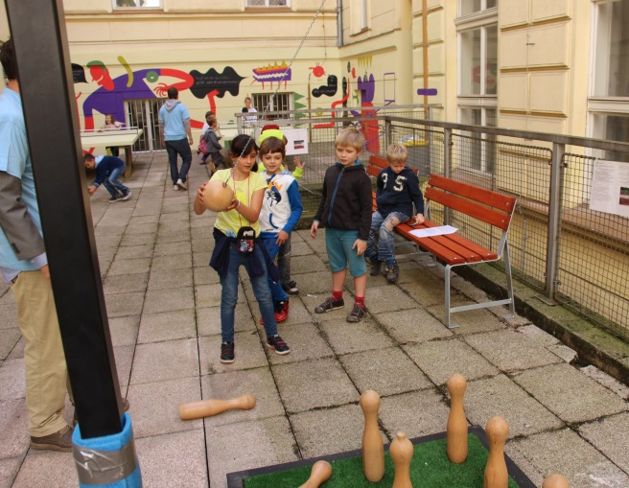

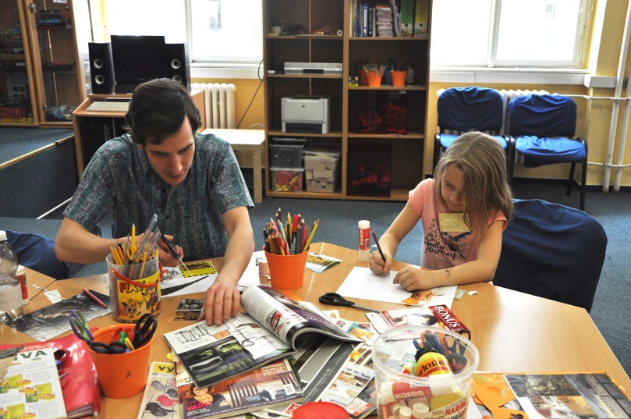

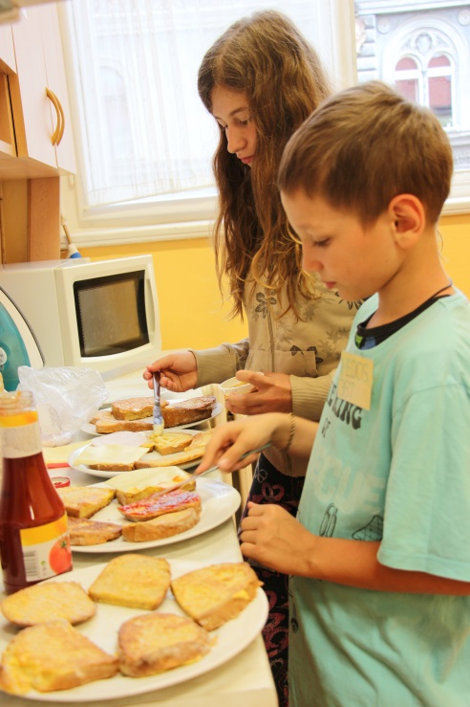
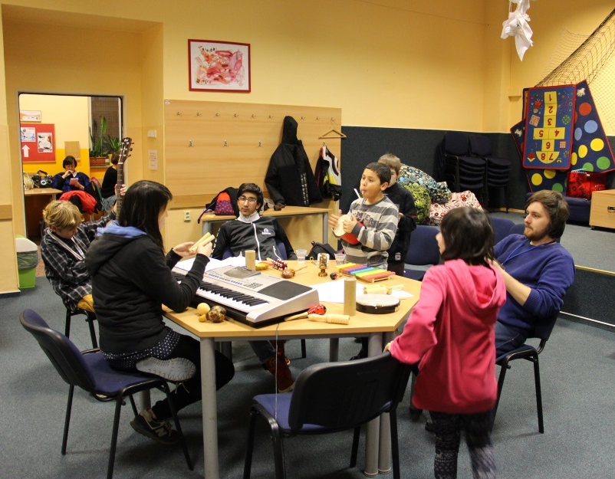

Fotografie z táborů pro děti s omezenými příležitostmi:
